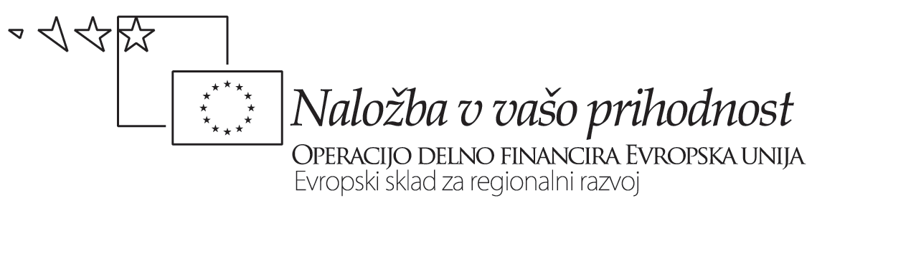
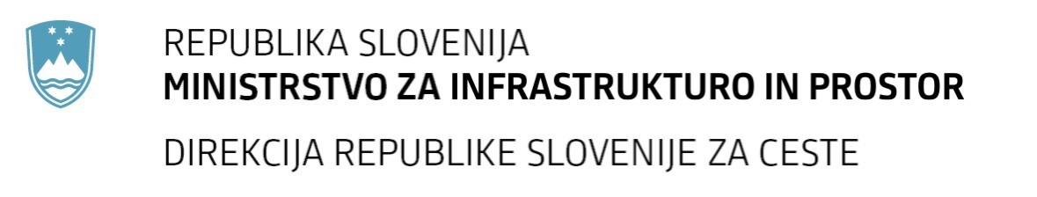
Številka: | 43001-69/2012-3 |  | oznaka naročila: | A-49/12 G
Datum: | 05.09.2012 |  | MFERAC: | 2415-12-000435/0

POJASNILA RAZPISNE DOKUMENTACIJE
za oddajo javnega naročila

Obvoznica Škofja Loka – II. in III. Etapa
Vprašanje:

Gradbena dela na cestah
Številka objave: JN9073/2012, Datum objave: 22.8.2012
Oddano: 5.9.2012, 13:45
Pozdravljeni,
zaradi kompleksnosti ponudbe in posledično potrebe po vključevanju večih podizvajalcev, smo zaradi splošnega stanja gradbene dejavnosti v Sloveniji primorani za kvalitetno pripravo ponudbe povpraševati tudi v tujini. S tem povezana je tudi priprava ustreznih tehničnih prevodov, ki v osnovi zavzame precejšen del roka za oddajo ponudb.
Vsled zgoraj navedenega in v želji, da bi vsi ponudniki imeli enake pogoje ter časovno razpoložljivost za pripravo kvalitetnih ponudb, Vas prosimo za podaljšanje roka za oddajo ponudb za vsaj 30 koledarskih dni, kolikor približno znaša priprava prevodov. Hvala in lep pozdrav!
Odgovor:

Strinjamo se z ugotovitvijo glede kompleksnosti ponudbe, zato se rok za oddajo ponudb podaljša na 16. 10. 2012 do 9.00 ure.
Odpiranje ponudb 16. 10. 2012 ob 10.00 uri
Rok za prejem zahtevkov za dokumentacijo ali dostop do nje ostane 1. 10. 2012 do 12.00 ure
Rok za prejem ponudnikovih vprašanj je 8. 10. 2012 do 12.00 ure

